**МИНОБРНАУКИ РОССИИ**

**Санкт-Петербургский государственный**

**электротехнический университет**

**«ЛЭТИ» им. В.И. Ульянова (Ленина)**

**Кафедра математического обеспечения и применения ЭВМ**

отчет

**по практической работе №3**

**по дисциплине «Операционные системы»**

Тема: **Исследование организации управления основной памятью**

|  |  |  |
| --- | --- | --- |
| Студент гр. 7383 |  | Кирсанов А.Я. |
| Преподаватель |  | Ефремов М. А. |

Санкт-Петербург

2019

**Постановка задачи.**

**Цель работы.**

Исследование структур данных и работа функций управления памятью ядра операционной системы.

**Ход работы.**

На языке ассемблера написан исходный .COM модуль, который выбирает и распечатывает следующую информацию:

1. Количество доступной памяти.
2. Размер расширенной памяти.
3. Цепочку блоков управления памятью.

**Сведения о функциях и структурах данных.**

В модуле описаны следующие функции:

**BYTE_TO_HEX** – байт в AL переводится в два символа шестнадцатеричного числа в AX.

**WRD_TO_HEX** – перевод в 16-ти разрядного числа в шестнадцатеричную систему счисления. В AX – число, в DI – адрес последнего символа.

**PRINT** – вызывает прерывание 21h для вывода строки на экран.

**WRD_TO_DEC** – перевод числа в AX в десятичную систему счисления.

**AVAILABLE_MEMORY –** выводит количество доступной памяти.

**EXTENDED_MEMORY –** выводит количество расширенной памяти.

**BLOCK_CHAIN –** выводит цепочку блоков управления памятью.

**Результаты работы программ:**

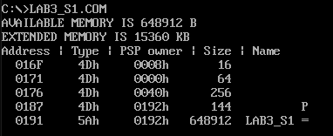

Рисунок 1 – Результат работы программы lab3_s1.

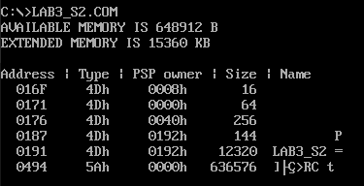

Рисунок 2 – Результат работы программы lab3_s2.

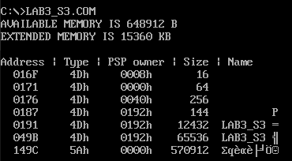

Рисунок 3 – Результат работы программы lab3_s3.

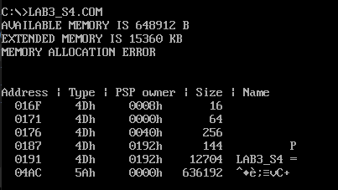

Рисунок 4 – Результат работы программы lab3_s4.

**Вывод.**

В данной работе были исследованы структуры данных и работа функций управления памятью ядра операционной системы.

**Контрольные вопросы по лабораторной работе №3.**

1. Что означает «доступный объем памяти»?

Объем памяти, предоставленный программе после её запуска.

1. Где MCB блок Вашей программы в списке?

В программе есть как правило два MCB. Первый блок находится по адресу 0187h – блок, хранящий переменные среды, передаваемой программе. Второй блок находится по адресу 0191h – программный блок.

В третьей модификации - lab3_s3, есть еще один MCB, начинающийся с адреса 049Bh.

1. Какой размер памяти занимает программа в каждом случае?
   1. В первой модификации вся выделенная память – 648912 байт.
   2. Во второй модификации 648912 – 636576 – 16 = 12320 байт.
   3. В третьей 648912 – 65536 – 570912 – 32 = 12432 байта.
   4. В четвертой 648912 – 636192 -16 = 12704 байта.